**MARS-AVRIL 2025 - BIMESTRIEL - 7,20 €**

**#138**

## HONDA GL 1000 GOLD WING

**De l’or pour les braves**

## TOUT-TERRAIN

**Les 50 ans de l’enduro du Touquet**

## YAMAHA 360 RT2

**Opération restauration**

**De la XR 14**

**de Barry Sheene**

**à la Gamma de route**

SUZUKI RG 500

PRIX MÉTROPOLE : 7.20 €

## ROUGERIE, ESTROSI,

FAU…

**Les privés de la catégorie reine**

L 15920 - 138 - F: 7,20 **€** - RD

ROYAL ENFIELD 450 HIMALAYAN • ADLER MB 250 BICYLINDRE 2-TEMPS • MV AGUSTA 98

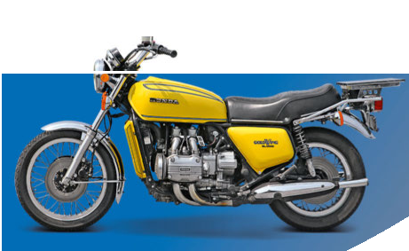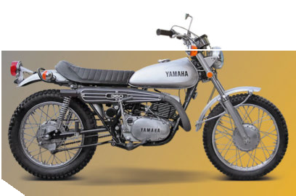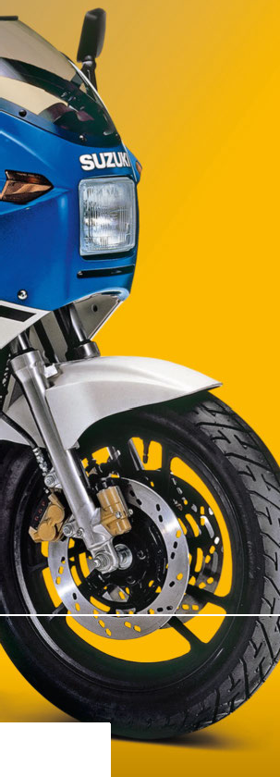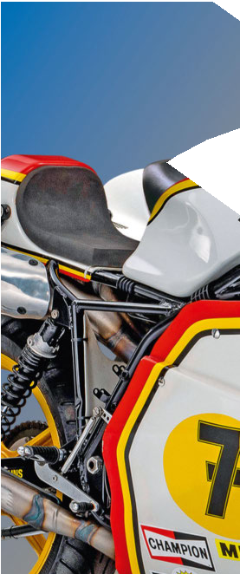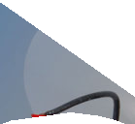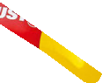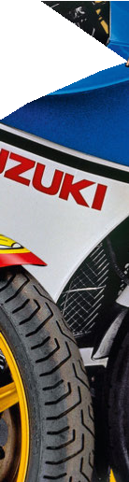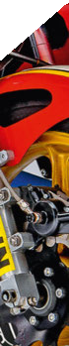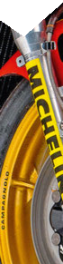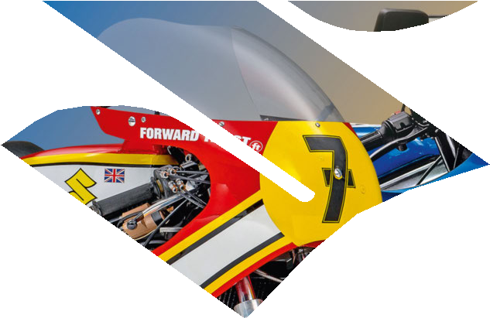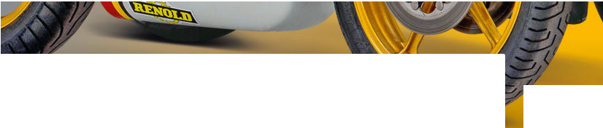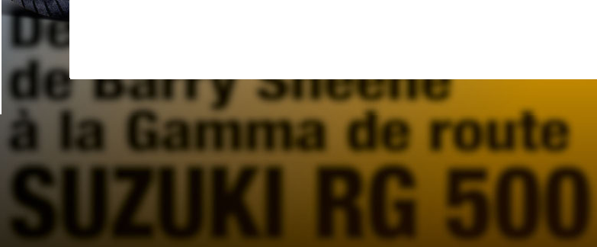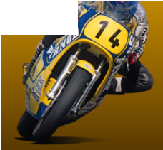

**N° 138 MARS-AVRIL 2025**

**CLASSIC / NÉO-CLASSIC / VINTAGE - DOSSIER SUZUKI RG 500 - ADLER 250 - HONDA GOLD WING - TRAIL-BIKES ET 50 ANS DE L’ENDURO DU TOUQUET - RESTAURATION YAMAHA RT2**

LES TRAIL-BIKES DES ANNÉES 60 & 70 • HUSQVARNA FE 350 HERITAGE • COUPES DE L’ARMISTICE

BEL / LUX : 7.90 € - DOM S : 8.30 € ESP / PORT.CONT / IT / GRÈCE / ANDORRE : 8.20 € POL S : 1120 CFP - CAL S : 1020 CFP

CANADA : 13.30 $CAD - SUISSE : 13.20 CHF

ALLEMAGNE : 8.20 €

*Technologie*

# BATTERIE

**DU NOUVEAU POUR LES ANCIENNES**

Sur une moto, la batterie est un élément

qu’il ne faut pas négliger. De plus, l’évolution des technologies peut vous faciliter la tâche.

**Texte : Christophe Gaime - Photos : Jean-Louis Courroyé 2**

a batterie est un des éléments les plus importants de la moto,

L

malheureusement trop souvent négligé. Les temps changent et aujourd’hui, plusieurs solutions s’offrent pour les possesseurs de machines anciennes. On en a discuté avec Julien Tourscher qui travaille pour la jeune marque française BS Battery (voir encadré).

« Les solutions sont nombreuses afin de convertir les batteries plomb conventionnelles de type Dry (sèche, avec entretien) ou ThF (Thaintenance Free, sans entretien) vers des batteries activées d’usine de type SLA (Sealed Lead Acid,) en 6 ou fl2 volts. » Avant d’aller plus loin, quelques explications s’imposent. A la différence des batteries sèches, les batteries ThF et SLA sont toutes deux des batteries de type AGTh (Absorbent Glass That) dans lesquelles l’électrolyte est absorbé par des séparateurs en fibre de verre appelés communément des “buvards”.

Ces séparateurs maintiennent

l’électrolyte en place, rendant la



**1**

1. **Alain Sebban fondateur de BS Battery vient de passer le flambeau**

**à son fils Benjamin.**

1. **Pour prolonger la vie de votre batterie, il est vivement conseillé d’investir dans un chargeur avec une fonction maintien de charge.**

**3&4. De la batterie plomb (à gauche) jusqu’aux batteries**

**lithium, en passant par les batteries AGM (SLA ou MF à droite), la gamme BS Battery est vaste.**

**5. Un autre accessoire fort utile, le testeur de batterie. 6. Outre son poids plume, une batterie lithium peut être montée à l’horizontale.**

pas dire qu’il faut négliger le maintien de charge.

En revanche, on s’affranchit de toute manipulation d’acide (la vente d’acide sulfurique

au public est interdite depuis février 202fl) et plus besoin de “faire le niveau” avec de l’eau déminéralisée.

### MF, SLA, VRLA

**c’est technique**

Autre avantage, il n’y a aucun risque de fuite et donc de détérioration de la peinture du cadre. Enfin, ces batteries

peuvent être montées inclinées jusqu’à 90° alors qu’une batterie ThF uniquement 25°

et qu’une batterie sèche doit évidemment rester verticale. Sur ces batteries on trouve aussi le sigle VRLA pour Valve Regulated Lead Acid Battery. Cela signifie que dans le couvercle de la batterie un système de soupape capte les vapeurs d’acide pour qu’elles retournent à l’état liquide et ainsi être à nouveau absorbée par le “buvard”.

Néanmoins, Il faut cependant évoquer un point important. Les batteries SLA étant activées d’usine et le phénomène d’autodécharge étant un phénomène naturel pour une batterie, il est recommandé de surveiller leur niveau de charge avant toute installation.

En moyenne on relève

0,003 volt/jour d’autodécharge, même sans courant de fuite.

D’autre part, comme on peut le voir sur le graphique page fl04, l’autodécharge est plus élevée à 40° qu’à 25°. Eh oui, la légende selon laquelle les batteries n’aiment pas le froid est erronée. Certes les basses températures diminuent

la capacité de démarrage mais elles conservent bien mieux

la batterie !

Julien nous précise aussi qu’il faut évidemment prêter attention à la charge lors de l’achat : « Un magasin ou un site internet qui ne recharge pas son stock, pourrait être amené à vendre une batterie qui a déjà plusieurs mois ou plusieurs années de stockage et, dans ce cas, elle pourrait déjà être en décharge profonde voire HS ! »

batterie étanche et non sujette aux fuites (selon une certaine inclinaison).

Les batteries SLA sont prêtes à l’emploi et sans entretien ce qui ne veut bien entendu

***LES BATTERIES N’AIMENT PAS LE FROID :***

***C’EST UNE LÉGENDE !***

Normalement, avant de vous vendre une batterie, un professionnel doit l’activer entre une heure et 4 heures pour les batteries de type Dry ou ThF. Quant aux batteries activées

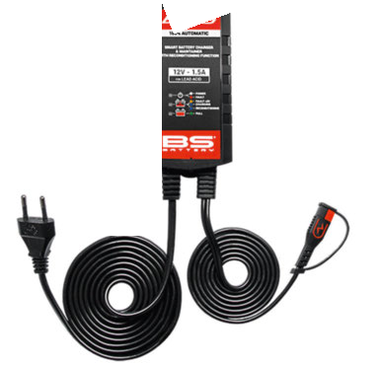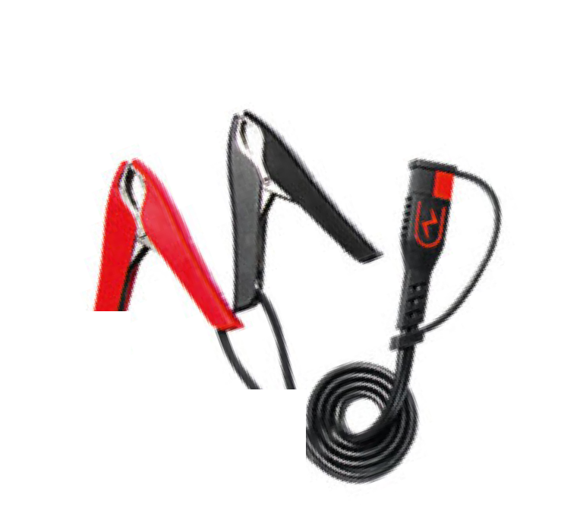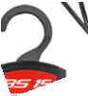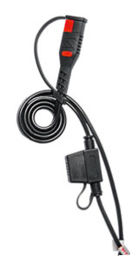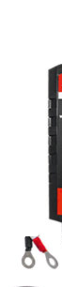

*****102* / **#138**

**BS Battery est partenaire de la Continental GT Cup (voir page 40).**

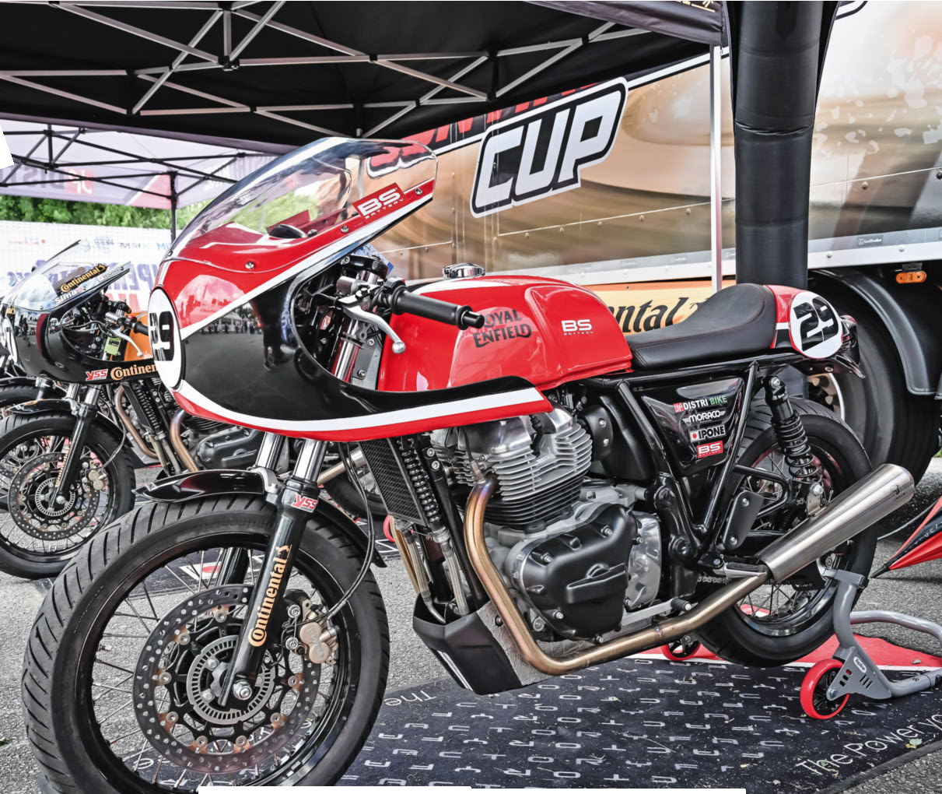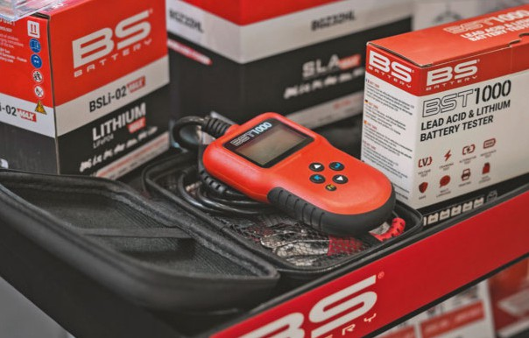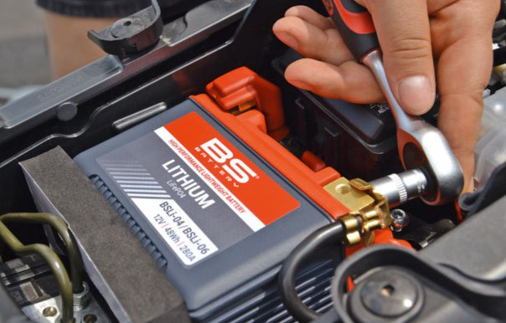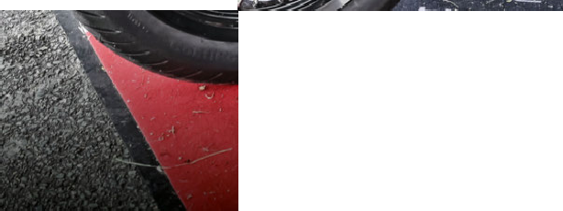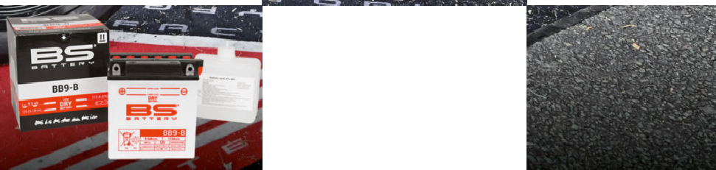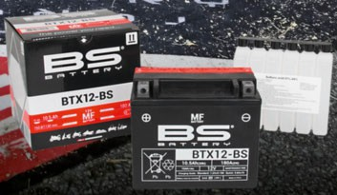

#### 4

**3**

**5 6**

****#138** */ 103*

*Technologie*

***LES BATTERIES AU LITHIUM SE DÉCHARGENT PLUS***

***LENTEMENT QU’AU PLOMB***

d’usine, un simple contrôle de tension et au besoin une charge suffit. Il convient donc de bien contrôler la tension de la batterie avant de la monter.

Dans des conditions idéales, la tension mesurée est de fl3 volts mais une valeur comprise entre fl2,8 et fl2, 85 volts est tout

à fait correcte. En revanche il faut savoir qu’à fl2,5 volts, une batterie a perdu 50% de sa capacité !

Pour prolonger la durée de vie de la batterie, Julien conseille d’investir dans un chargeur. Thais là encore, quelques précautions s’imposent. Il choisit en fonction de plusieurs critères : 6 volts, fl2 volts ou les deux. De même, il doit convenir aux batteries plomb-acide

ou au lithium ou les deux. Certains chargeurs proposent une fonction de désulfatation (fl8 à 20 V) utile pour les batteries plomb en décharges profondes (inférieure à

fl2, 2 volts). Thais attention

à ne pas utiliser un chargeur conventionnel avec étape de désulfatation pour une batterie lithium : il y a danger d’incendie !

### Les doigts dans la prise

D’après Julien, il faut préférer les chargeurs qui proposent au minimum 6 phases de charges et il précise que les chargeurs BS battery en proposent 8 :

##### « Ces chargeurs ne se contentent

pas de charger, ils disposent d’une fonction “maintien de charge” avec plusieurs étapes afin de simuler l’utilisation de la batterie. » Enfin Julien préconise un usage constant du chargeur :

##### « Aujourd’hui, on a le réﬂexe de recharger son téléphone même quand la batterie est à 50%.

Il faut faire de même avec sa moto. » Ainsi il préconise le montage d’un câble de recharge et de brancher constamment

la moto lorsqu’elle ne roule pas. Précisons que BS battery conseille un chargeur d’au moins fl Ampère de courant de charge pour une batterie jusqu’à 20 Ampères/heures et d’au moins 3 A pour une batterie

de 60A/h.

Pour finir, il faut évoquer les batteries lithium qui pourrait tenter certains utilisateurs de machines anciennes. Beaucoup plus légères, elles se déchargent plus lentement que les batteries au plomb sauf en cas de consommation externe comme un condensateur qui consomme de l’énergie ou un courant

de fuite. De même, il suffit d’une heure de recharge pour une charge complète. En revanche la capacité d’une batterie lithium (sa quantité d’énergie) est moins importante.

En conclusion, si vous souhaitez passer à une batterie plus moderne, de Dry à ThF ou de SLA à lithium, le plus simple est de vous rendre sur le site

bs-battery.com et consulter la rubrique “battery finder”

pour trouver le modèle idéal. ◆

#### 1

COURBE D’AUTODÉCHARGE D’UNE BATTERIE SLA ENTRE 25° ET 40°

TEMPS (en mois)

**2**

BATTERIE PLOMB

**13 V BATTERIE PLEINE CHARGE (100%)**

BATTERIE LITHIUM

**3**

**12,8 V BATTERIE CHARGÉE (75%) < 13 V BATTERIE PLEINE CHARGE**

**12,5 V**

**1. Certains professionnels sont équipés de station de de charge et de maintien de charge. 2. Plus la température est élevée plus l’autodécharge**

**HORS-SER**

**BATTERIE**

**VICE (25%)**

**BATTERIE À RECHARGER**

**BATTERIE À RECHARGER IMPÉRATIVEMENT**

**BATTERIE DÉCHARGÉE**

**2,5 V - 0 V**

**> 12 V**

**12,8 V - 2,5 V**

**12,2 V**

**13 V - 12,8 V**

**BATTERIE À RECHARGER (50%)**

**BATTERIE À RECHARGER D’URGENCE (25%)**

CAPACITÉ

**est rapide. 3. Avant de monter une batterie neuve, il est impératif de contrôler sa tension ! 4. Le “battery finder“ du site bs-battery.com va vous permettre de trouver la batterie idéale pour votre moto.**

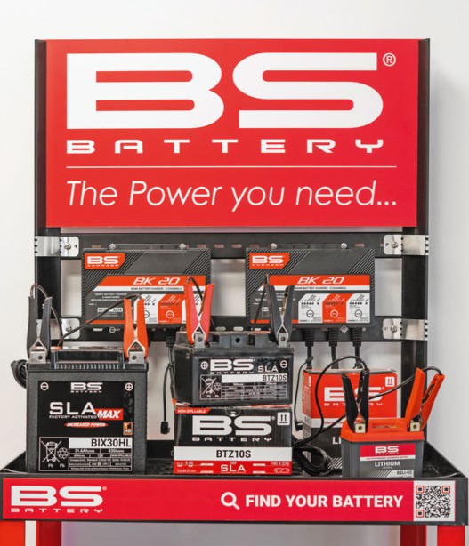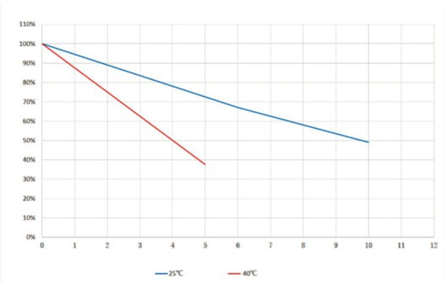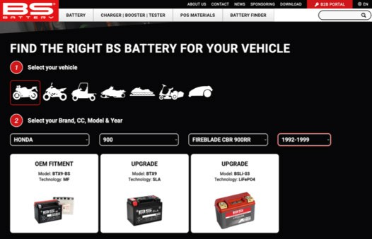

**4**

Alain Sebban

D’IAC à BS

Alain Sebban, fondateur de BS battery en 2008, “connait la chanson” puisque son père vendait des pièces détachées pour les motos dès 1963 à Levallois- Perret (92) ! Avec ses frères, le pater crée IAC Moto en 1976, une enseigne qui va distribuer les grandes marques telles que les vestes Belstaff, les casques Nava ou les bottes Gaerne. Sans oublier les produits techniques comme les batteries Yuasa ou les pneus Metzeler. Alain est de la partie impliquée mais, à la fin des années 80, il quitte l’entreprise familiale et dirige plus tard Pirelli France. Comme il le dit lui-même : *« La batterie est un des derniers produits techniques auxquels je ne m’étais pas attaqué et avec un acteur dominant qui détient 70% du marché, il y avait une place pour un nouvel arrivant. »* Mission accomplie et Alain a passé la main à son fils pour qu’il perpétue l’aventure.

*****104* / **#138**